Slovenský zväz športového rybolovu
Slovenský rybársky zväz – Rada Žilina,
MsO SRZ Bratislava 1

Propozície
LRU – feeder

2. liga
2. dvojkolo

15.9.2023 – 17.9.2023
Bytča
Hričovský kanál

Podľa plánu športovej činnosti pre rok 2023, Slovenský zväz športového rybolovu a SRZ Rada Žilina v spolupráci s MsO SRZ Bratislava 1 a MO SRZ Bytča usporiada športové rybárske preteky - 2. dvojkolo 2. ligy v LRU – feeder

Účastníci pretekov:
2.liga | družstvá MO, MsO SRZ | Súčet umiestnení | CIPS Body | Poradie
1 | Bratislava I AWAS Team | 51,0 | 93 800 | 8
2 | Bratislava II Trabucco FT | 44,0 | 99 975 | 6
3 | Dunajská Streda A | 31,0 | 144 550 | 1
4 | Dunajská Streda B Arapaima Team | 42,0 | 120 425 | 4
5 | Hlohovec Browning | 63,0 | 77 225 | 10
6 | Komárno A FT Tubertini | 42,0 | 112 100 | 5
7 | Košice C SENSAS | 37,0 | 131 050 | 2
8 | Topoľníky B Arapaima FT | 40,0 | 101 000 | 3
9 | Trebišov Garbolino | 76,0 | 54 700 | 11
10 | Žiar nad Hronom Masterfish | 44,0 | 93 775 | 7
11 | Žilina Tubertini FT | 62,0 | 71 150 | 9

Termín konania: 15.9.2023 - 17.9.2023

Miesto konania: Bytča, Hričovský kanál č. revíru 3-1031-1-1

Organizačný štáb:
Riaditeľ pretekov: Stanislav Sádecký
Garant rady SRZ: Matej Buchan
Hlavný rozhodca: Tibor Petruš
Sektorový rozhodca: Fedor Haluška
Technický vedúci: Marián Hason
Bodovacia komisia: hlavný rozhodca + 2 zabezpečí organizátor
Zdravotnícke zabezpečenie: v prípade potreby na tel. 112

Technické pokyny:
- Športový rybársky pretek je usporiadaný podľa zákona 216/2018 Z.z. § 20 a vykonávacej vyhlášky 381/2018 § 15.
- Preteká sa podľa predpisov SZŠR, súťažných pravidiel pre LRU Feeder a aktuálnych modifikácií pre rok 2023.
- Množstvo krmiva rastlinného pôvodu je stanovené na 12 l a množstvo návnad živočíšneho pôvodu na 2,5 l (z toho môže byť max. 0,5 l kŕmnej patentky ).
- Množstvo zemných červov (hnojáky, dendrobena) v neporušenom stave je taktiež obmedzené na 0,5 l, avšak môžu byť vo viacerých nádobách (napr. 2 x 0,25 l).
- Všetci pretekári musia mať pri kontrole živú návnadu pripravenú v sade odmerných nádob vzor „Sensas" a pre lovnú patentku vzor „Tubertini“.
- Návnada rastlinného pôvodu musí byť pri kontrole krmiva umiestnená v rybárskom vedre so značkami objemu na vnútornej strane.
- Na základe požiadavky usporiadateľa pretekov SRZ MO Bytča, je každý pretekár povinný mať počas preteku 2 prechovávacie sieťky (druhá sieťka postačuje o min. dĺžke 3m).
- Prechovávanie a delenie úlovkov počas pretekov je na posúdení pretekára tak, aby boli úlovky v maximálnej miere chránené pred úhynom (rovnomerne).

Pretekárska trať:
Breh je trávnatý/kamenistý. Voda je mierne tečúca, možnosť klesania a stúpania vodnej hladiny. Dno je štrkovo-bahnisté, hĺbka je 2,5-5m.
Výskyt rýb: mrena, nosáľ, plotica, belica, pleskáč, kapor, piest, jalec

Prístup k trati: GPS: 49°18'53.8"N 18°50'02.9"E

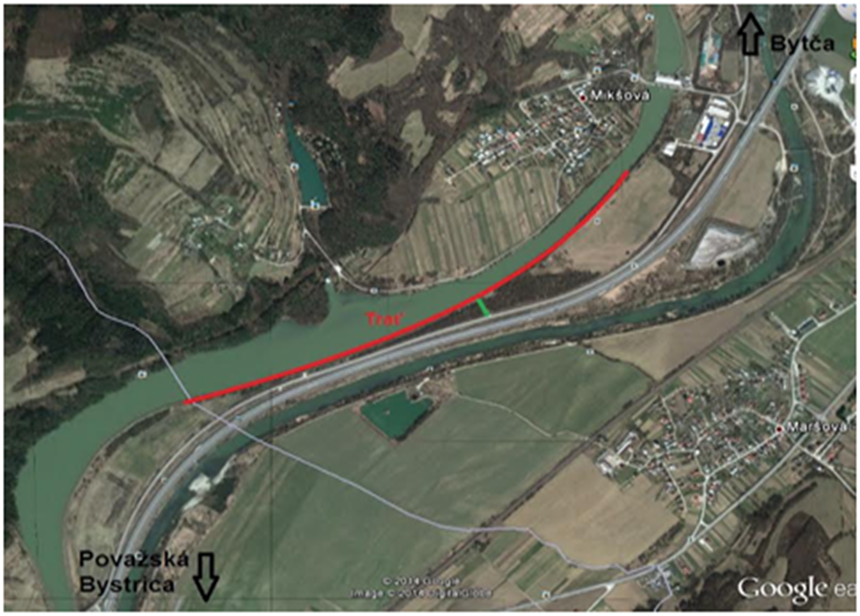

Časový harmonogram:

Piatok 15.9.2023
- nepovinný tréning od 10:00 do 16:00, opustenie trate do 18:00
- počas tréningu je zakázané sieťkovať úlovky

Sobota 16.9.2023
07.00 - 07.30 prezentácia
07.30 - 08.00 otvorenie pretekov a žrebovanie
08.00 - 08.15 presun pred pretekárske miesto
08.15 - 09.50 vstup do pretekárskeho miesta, príprava na preteky, kontrola množstva návnad a nástrah (v prvých 30-60 min. prípravy na preteky)
09:50 - 10.00 kŕmenie
10.00 - 15.00 lovenie
15.00 – 15:30 váženie

Nedeľa 17.9.2023
07.00 - 07.30 prezentácia
07.30 - 08.00 otvorenie pretekov a žrebovanie
08.00 - 08.15 presun pred pretekárske miesto
08.15 - 09.50 vstup do pretekárskeho miesta, príprava na preteky, kontrola množstva návnad a nástrah (v prvých 30-60 min. prípravy na preteky)
09:50 - 10.00 kŕmenie
10.00 - 15.00 lovenie
15.00 – 15:30 váženie
16.30 - vyhodnotenie súťaže

Rozpis signálov:
1. signál s/n 08:15 - 90 minút pred začiatkom pretekov povoľuje vstup pretekára na svoje lovné miesto a signalizuje začiatok prípravy. Počas prvých 30 - 60 min prípravy prebehne kontrola krmiva a nástrah, ktoré musia byť umiestnené pred lovným miestom. Po kontrole nástrah a krmiva si pretekár znesie skontrolované krmivo a nástrahy do lovného miesta. Po tejto kontrole nesmie pretekár opustiť lovné miesto bez súhlasu dvoch pretekárov alebo rozhodcu a je zakázané čokoľvek vynášať alebo donášať do priestoru lovného miesta.
2. signál s/n 08:40 - 5minút do začiatku kontroly vnadiacich zmesí a nástrah
3. signál s/n 09:50 - 10 minút pred začiatkom pretekov 10 minútové základné kŕmenie
4. signál s/n 10:00 - začiatok pretekov
5. signál s/n 14:55 - 5 minút do konca pretekov
6. signál s/n 15:00 - koniec pretekov

Záverečné ustanovenia:
- Všetci pretekári musia mať platné registračné preukazy športovca SZŠR a preukazy člena SRZ. Vedúci družstva musí na požiadanie rozhodcu predložiť súpisku družstva.
- Preteká sa za každého počasia. V prípade búrky bude pretek prerušený a bude sa postupovať podľa platných súťažných pravidiel. (čl. 22 súťažných pravidiel LRU-Feeder)
- Každý pretekár preteká na vlastnú zodpovednosť a riziko, za svoje správanie nesie plnú zodpovednosť.
- Tréning pred pretekom je povolený v rámci uvedených podmienok a časového rozmedzia bez možnosti sieťkovania úlovkov.

Občerstvenie: usporiadateľ nezabezpečuje, je potrebné zabezpečiť individuálne.

Ubytovanie: usporiadateľ nezabezpečuje, možné zabezpečiť si individuálne.

Informácie o pretekoch: Marián Hason +421 918 457 974

Na zabezpečenie týchto pretekov bol použitý príspevok uznanému športu z Ministerstva školstva, vedy výskumu a športu Slovenskej republiky

Propozície kontroloval predseda ŠO LRU - feeder.

Organizačný štáb Vám želá veľa úspechov na pretekoch.

Petrov zdar!

